宁波市北仑实为汽车配件有限公司“9.18”一般机械伤害事故调查报告
来源：北仑区应急管理局 宁波市北仑区·政务公开信息(事故调查)
原文链接：https://www.bl.gov.cn/art/2025/5/6/art_1229749069_59096859.html
发布时间：2025-05-06 抓取时间：2026-10-14 正文含图，已嵌入原图

一、报告开篇和事故性质认定
（一）报告开篇
2024年9月18日20时许，位于宁波市北仑区戚家山街道林塘东路362号的宁波市北仑实为汽车配件有限公司数控车间内发生一起机械伤害事故，造成1人死亡，直接经济损失人民币141.75万元（不含事故罚款）。
接到事故报告后，根据《中华人民共和国安全生产法》《生产安全事故报告和调查处理条例》以及《北仑区生产安全事故报告和调查处理若干规定》等规定，宁波市北仑区人民政府立即成立了由区应急管理局、公安分局、区总工会、戚家山街道办事处等单位相关负责人员组成，并邀请区监察委员会参加的事故调查组。通过调查组现场勘查、调查取证、综合分析，查明了事故发生的原因，认定了事故的性质，提出了对有关责任人员、责任单位的处理建议和改进工作的措施建议。
（二）事故性质认定
经事故调查组调查认定，这是一起一般等级的机械伤害生产安全责任事故。
二、事故单位及安全管理情况
（一）事故发生单位情况
宁波市北仑实为汽车配件有限公司（以下简称“实为公司”），统一社会信用代码：913302063089640172，成立日期2014年12月1日，住所地浙江省宁波市北仑区大碶元宝山路521号5幢一层,法定代表人冯桂英（执行董事、经理），注册资本人民币捌拾万元整。经营范围：汽车零部件及配件制造；汽车零配件批发；汽车零配件销售；塑料制品制造等。
（二）事故单位安全管理情况
实为公司建立有《宁波市北仑实为汽车配件有限公司安全管理规章制度》（包括安全生产责任制、安全生产教育培训制度、事故隐患排查治理制度、应急救援管理制度等）。向事故调查组提供了2024年度员工三级安全教育培训记录、一线员工安全生产目标责任书等安全生产相关台账，缺少对数控车间班组针对性的车床使用安全技术培训记录。
三、事故发生经过及应急救援情况
（一）事故发生经过
2024年9月18日，实为公司数控操作工吴强正常上白班，工作内容包括将铝条材料放入车床内部固定，操作控制面板进行自动机械加工，等待6-8分钟铣削程序运行结束后取出产品。其一人看护、管理两台数控机床，当天工作时间下午2时至22时。
20时16分左右，正在吴强工位右后方约10米距离作业的机床操作工唐燕看到吴强脖颈以上部位被机床右侧电机及防护门夹住，左手朝后。
（二）应急救援情况
唐燕发现吴强无肢体反应后，便立即朝其工位走去，中途看到操作工李玉（吴强妻子），唐燕向李玉大声呼喊，二人到达吴强身边后，发现吴强头部被电机及右侧防护门严重挤压，李玉试图将吴强拉出未果，唐燕立即跑到车间休息室，将事故情况报告给生产技术员李延庆和班组长史宝才，三人到达现场后，机床操作工郭伟已操作控制面板将电机后移，并将吴强拉出车床。20时20分，李延庆拨打了120急救电话，20时30分，救护车到达事故现场，将吴强送往北仑区第三人民医院抢救，22时4分，吴强经抢救无效死亡。
四、事故现场情况
根据现场勘验，事故发生位于该公司数控加工车间，车间内有多台非标准定制数控铣床，主要生产加工汽车天窗导轨，事发车床为该车间西北侧第一台车床，车床南北固定放置，品牌为海帝克，机型VM1800，制造日期2022年10月28日。现场该车床右侧电机与防护门之间留有大量血迹，车床右侧防护门边沿已变形，内部车窗导轨零件已完成铣削但未取出，内部发现未清理的多根废弃铝条，以及一只黑色无线蓝牙耳机。车床右侧电机与防护门间距30厘米，经现场测试，电机极限行程与防护门最小间距8.5厘米，最大间距60厘米，电机外部封装尺寸为40×25×20厘米。车床整体未安装门机限位连锁等物理防护装置，作业时，外部防护门打开后刀具未停止作业仍在铣削（详见勘验图及照片）。
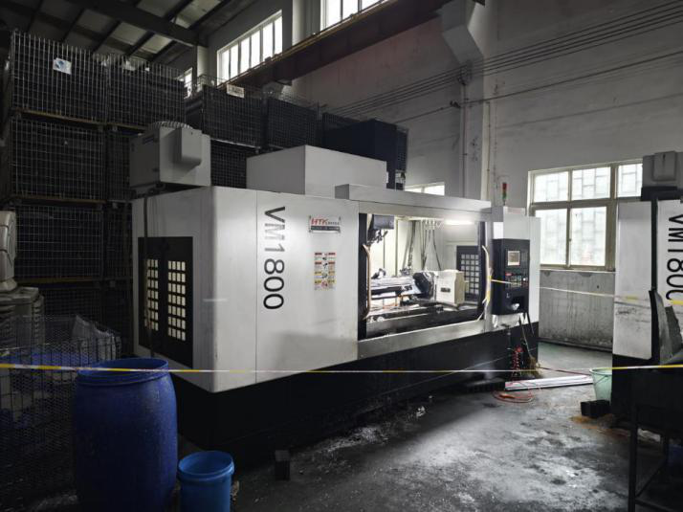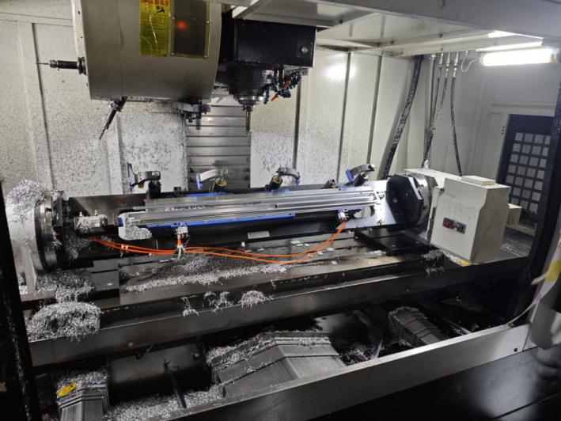
图一 事发数控加工车床 图二 车床内部构件
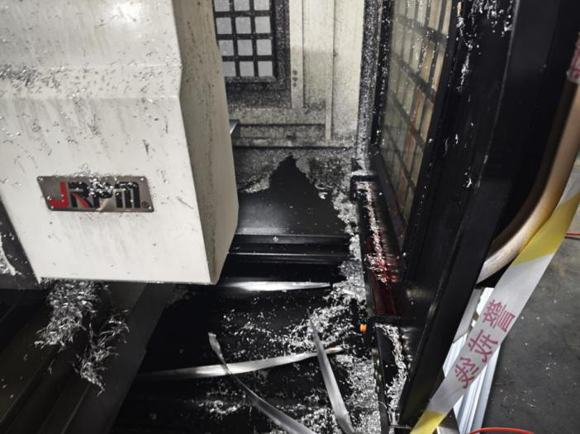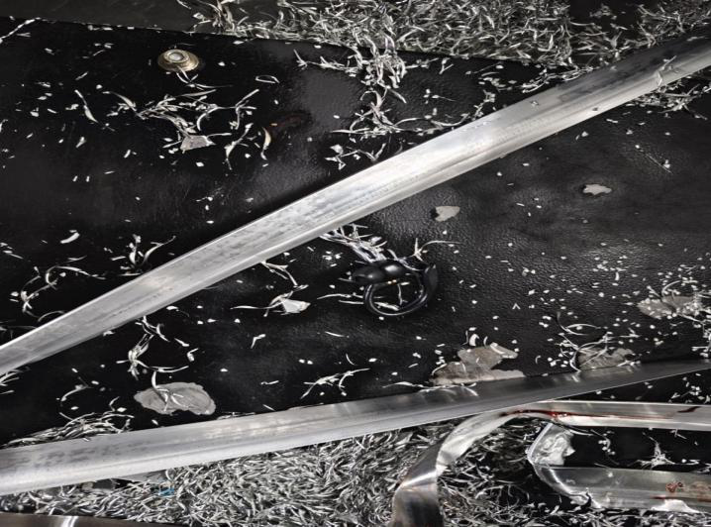
图三 车床电机封装及变形的防护门 图四 内部废弃铝条及蓝牙耳机
五、人员伤亡和直接经济损失情况
（一）人员伤亡情况
事故造成1人死亡，死者吴强，男，1990年9月18日生，汉族，户籍地安徽省临泉县宋集镇王桥村委会吴营18号。
（二）直接经济损失
事故造成直接经济损失人民币141.75万元（不含事故罚款）。
六、事故原因分析
（一）直接原因分析
1.人的不安全行为：吴强在车床加工过程中自行打开防护门，俯身进入机床右侧捡拾废料，过程中机床完成铣削，向外侧复位回零，电机外壳与防护门将吴强头部挤压。
2.物的不安全状态：事发车床为定制非标设备，未安装车床门机连锁等物理安全防护装置，操作工在车床铣削时可随意开关安全防护门，致使本次事故发生。
（二）间接原因分析
1.吴强安全意识淡薄，对数控加工的安全风险缺乏基本辨识，在机床未停车状态下，擅自进入内部机械行程区域。
2.实为公司未依法正确履行安全生产主体责任。一是安全管理规章制度和安全操作规程不健全，未针对车间设施设备制定专门的安全操作技术规范，放任车间员工长期在机器运转期间违规进入加工区域进行废料清扫作业；二是安全教育培训开展不力，数控加工班组缺乏必要的机床设备安全教育培训，不具备必要的安全生产常识，导致员工安全意识淡薄，对数控加工作业时的风险隐患缺乏认知，违反基本的安全操作规程；三是安全风险辨识管控和事故隐患排查治理不力，对员工违规操作、设备安全缺陷等事故隐患未及时发现并消除，从而导致本起事故的发生。
七、事故责任认定及处理建议
（一）事故相关人员责任及处理建议
1.吴强，实为公司机床操作工。安全意识淡薄，机床运行过程中，擅自进入危险区域，对事故发生负有直接责任。鉴于在事故中死亡，建议免予追究。
2.史薇，实为公司总经理。未依法正确履行生产经营单位主要负责人安全生产职责，组织实施员工安全教育培训不力，组织制定并实施本单位安全生产规章制度和安全操作规程不力，未及时发现并消除本单位存在的生产安全事故隐患，对事故发生负有领导责任，建议由应急管理部门依法给予行政处罚。
（二）事故相关单位责任及处理建议
实为公司。未依法正确履行安全生产主体责任，对事故发生负有管理责任，建议由应急管理部门依法给予行政处罚。
八、整改防范措施建议
1.实为公司要深刻吸取事故教训，迅速开展事故举一反三和整改落实工作。要全面落实安全生产主体责任，建立健全安全生产各项规章制度，加强数控车间设备安全管理，制定安全有效的操作技术规范，严格落实各项操作规程，必要时建立安全操作奖惩机制，培养员工安全生产理念，强化员工日常安全教育培训工作，定期组织生产班组开展设备安全操作培训，不断提高员工安全意识；常态化开展安全风险辨识管控及事故隐患排查治理工作，全面辨识车间各类安全风险，认真落实管控措施，严防事故再次发生。
2.宁波市北仑区人民政府戚家山街道办事处要认真吸取事故教训，切实履行安全生产属地监管职责，提高监管能力，督促企业落实安全生产主体责任，制定并完善安全生产规章制度和操作规程，针对辖区内数控加工企业开展事故案例警示教育活动，提高企业安全发展理念，确保生产安全，严防各类事故发生。

